---- DISEÑO DE EXPERIMENTO (MACHOS) ---

Objetivo:

Determinar si la especie *Conotrachelus dimidiatus* (plaga de las guayabas) reacciona de forma diferente a un cierto compuesto en promedio. (Es decir, ver si existe diferencia en los tratamientos enunciados a continuación).

* Unidad experimental: *Conotrachelus dimidiatus.*
* Variable Respuesta: mV en el sistema eléctrico del insecto.
* Factores Controlables:
  + Compuesto: (8 compuestos)
  + Cantidad de compueso: (10mml o 1000mml)
* Factores de Ruido:
  + Edad del insecto
  + Crianza
  + Alimentación
  + Clima (Humedad en el ambiente).
  + Hora de aplicación
  + Metabolismo del insecto
* Num. De Repetitciones por tratamiento: 10
* Número de Corridas Experimentales: 2*8*10 = 240.

Estamos ante un Diseño Factorial 2*8 balanceado. Los tratamientos,son todas las posibles combinaciones entre los Factores Controlables.

* Factores Controlables:
  + Compuesto: (8 compuestos)
  + Cantidad de compuesto: (10mml o 1000mml)

— Modelo de Regresión Lineal ---

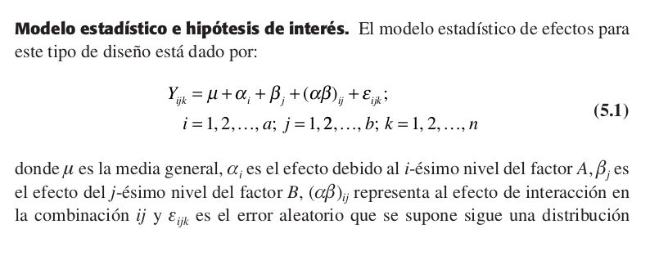

---- ANÁLISIS ESTADÍSTICO ---

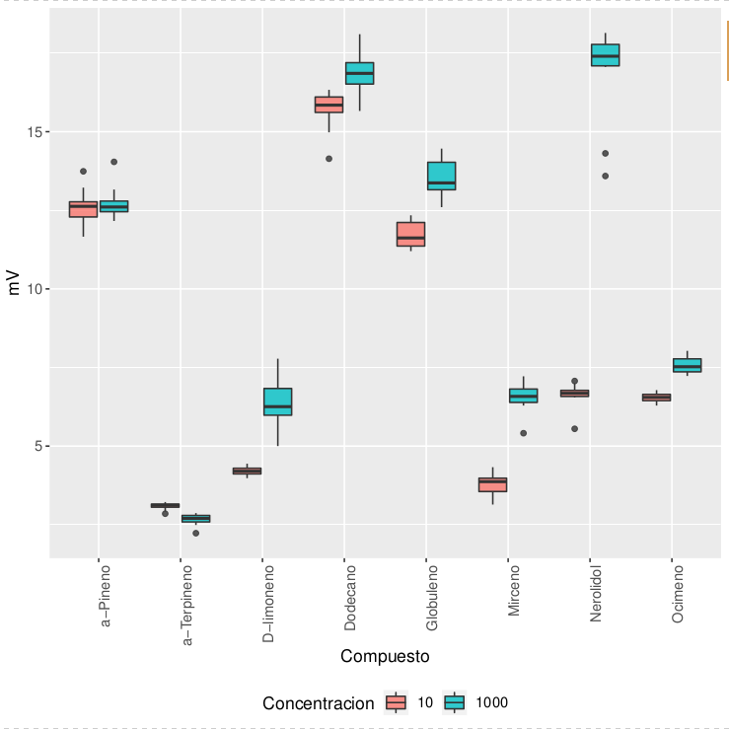**Diagrama de Caja y Brazos:**

Se observa lo siguiente:

* Es posible que la concentración del D-limoneno, Globuleno Mirceno, Nerolidol y Ocimeno sea significativa.

**Supuestos del Modelo de Regresión Lineal.**

|  |  |  |  |
| --- | --- | --- | --- |
| Supuesto | Test | Valor-p | Conclusión |
| Normalidad | Shapiro-Wilk | 4.61e-10 | Se cumple el supuesto de normalidad |
| Homocedasticidad | Levene | 0.002664 | Se cumple el supuesto de homocedasticidad |
|  | Bartlett | 2.2e-16 |
| Independencia | Durbin-Watson | 2.213e-06 | Se cumple el supuesto de independencia |

**HIPOTESIS A PROBAR CON LA TABLA ANOVA.**

[ Hipótesis Principales ]

1. H₀ : La concentración de compuesto afecta signficativamente a los mV.
2. H₀ : El tipo de compuesto afecta de forma significativa a los mV.

[ Hipótesis Secundarias ]

1. H₀ : La interacción entre el compuesto y la concentración es signficativa para los mV.

**ANOVA.**

|  |  |  |  |  |  |
| --- | --- | --- | --- | --- | --- |
|  | Df | Sum Sq | Mean Sq | F | Value-p |
| Compuesto | 7 | 3121.58 | 445.94 | 1159.73 | 2.20E-16 |
| Concentracion | 1 | 222.9 | 222.9 | 579.69 | 2.20E-16 |
| Compuesto:Concentracion | 7 | 391.58 | 55.94 | 145.48 | 2.20E-16 |
| Residuals | 144 | 55.37 | 0.38 |  |  |
| Total | 159 | 3791.43 |  |  |  |

Todas las variables e interacciones son significativas.

**LSD COMPARACIONES (idéntico a Tukey).**

least Significant Difference: 0.5481356 mV.

Treatments with the same letter are not significantly different.

|  |  |  |
| --- | --- | --- |
|  | mV | groups |
| Nerolidol:1000 | 16.85 | a |
| Dodecano:1000 | 16.82 | a |
| Dodecano:10 | 15.68 | b |
| Globuleno:1000 | 13.5 | c |
| a-Pineno:1000 | 12.74 | d |
| a-Pineno:10 | 12.57 | d |
| Globuleno:10 | 11.71 | e |
| Ocimeno:1000 | 7.57 | f |
| Nerolidol:10 | 6.62 | g |
| Mirceno:1000 | 6.54 | g |
| Ocimeno:10 | 6.53 | g |
| D-limoneno:1000 | 6.36 | g |
| D-limoneno:10 | 4.19 | h |
| Mirceno:10 | 3.76 | h |
| a-Terpineno:10 | 3.08 | i |
| a-Terpineno:1000 | 2.66 | i |

**CONCLUSIONES.**

Los tratamientos con mayor número de mV son:

* Nerolidol 1000
* Dodecano 1000

Los tratamientos con menor número de mV son:

* a-Terpineno 10
* a-Terpineno 1000

" --- TABLA SD TRATAMIENTOS (machos) --- "

|  |  |  |  |
| --- | --- | --- | --- |
| Compuesto | Concentracion | Mean | Sd |
| a-Pineno | 10 | 12.57 | 0.63 |
| a-Pineno | 1000 | 12.74 | 0.54 |
| a-Terpineno | 10 | 3.08 | 0.11 |
| a-Terpineno | 1000 | 2.66 | 0.19 |
| D-limoneno | 10 | 4.19 | 0.14 |
| D-limoneno | 1000 | 6.36 | 0.87 |
| Dodecano | 10 | 15.68 | 0.66 |
| Dodecano | 1000 | 16.82 | 0.71 |
| Globuleno | 10 | 11.71 | 0.43 |
| Globuleno | 1000 | 13.5 | 0.61 |
| Mirceno | 10 | 3.76 | 0.39 |
| Mirceno | 1000 | 6.54 | 0.49 |
| Nerolidol | 10 | 6.62 | 0.41 |
| Nerolidol | 1000 | 16.85 | 1.58 |
| Ocimeno | 10 | 6.53 | 0.16 |
| Ocimeno | 1000 | 7.57 | 0.27 |

" --- TABLA SD COMPUESTOS (machos) --- "

|  |  |  |
| --- | --- | --- |
| Compuesto | Mean | Sd |
| a-Pineno | 12.65 | 0.58 |
| a-Terpineno | 2.87 | 0.27 |
| D-limoneno | 5.28 | 1.27 |
| Dodecano | 16.25 | 0.89 |
| Globuleno | 12.61 | 1.05 |
| Mirceno | 5.15 | 1.49 |
| Nerolidol | 11.74 | 5.37 |
| Ocimeno | 7.05 | 0.57 |